Урок 1
Тема: Музыка рассказывает обо всём.
Цели урока:
• научить выявлять взаимодействия между музыкой и другими видами искусства;
• способствовать формированию слушательской культуры школьников на основе приобщения к вершинным достижениям музыки и других видов искусства (литература, живопись).

Материалы к уроку: портреты композиторов Д. Д. Шостаковича, Е. Доги, слуховая наглядность: «Сонет» Е. Доги.
Ход урока:
Организационный момент
Со звонком на урок звучит «Сонет» Е. Доги.
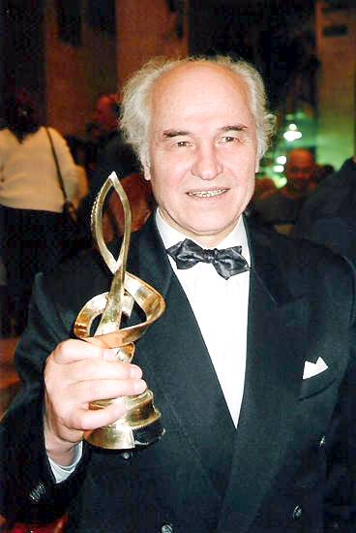
Евгений Дмитриевич Дога
1937
Молдавский советский композитор, педагог.
Народный артист СССР (1987)

- Здравствуйте, ребята! Что вы можете сказать о музыке, которая сейчас звучала? (Музыка замечательна, она была серьёзной и глубокой, звучала то спокойно, то взволнованно, она заставляла задуматься, она как будто звала куда-то вперёд.)
- Прочитайте эпиграф к уроку. Как вы его понимаете?
Запись на доске:
«Печальна и чиста,
Как жизнь людьми любима,
Как жизнь, ты не проста,
Как жизнь, непостижима, музыка».
К. Кулиев
Сообщение темы урока
- С сегодняшнего дня мы с вами будем подниматься на более высокую ступеньку понимания музыки. Тема этого учебного года особенная, мы будем говорить с вами о взаимодействии музыки с другими видами искусства.
Я хочу задать вам вопрос: как вы думаете, каким образом можно изучать музыку? (Можно говорить о творчестве великих композиторов и исполнителей, о музыкальных произведениях, изучать нотную грамоту, играть на различных музыкальных инструментах, учиться петь.)
Работа по теме урока
1. Что такое музыка?
- Давайте все же попробуем ответить на вопрос: что же такое музыка?
Слово «музыка» (от греч. «musike» буквально - искусство муз) - вид искусства, который воздействует на человека через звуковые образы, отражающие его различные переживания и окружающую жизнь. Если говорить более просто и коротко, то музыка - это искусство звуков.
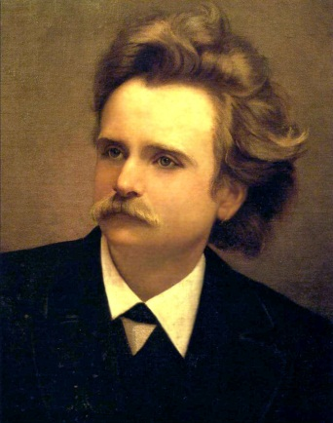
Эдвард Хагеруп Григ
1843 — 1907
Норвежский композитор периода романтизма,
музыкальный деятель, пианист, дирижёр

Согласны ли вы с высказыванием великого норвежского композитора Эдварда Грига: «Слова иногда нуждаются в музыке, но музыка не нуждается ни в чём»? Для того чтобы ответить на данный вопрос, давайте обратимся к стр. 3 наших учебников. Прочитайте последние два абзаца.
Учащиеся читают текст учебника.
Да: потому что каждое искусство самоценно, оно говорит о своём на своём собственном языке, оно никогда не вторгается во владения другого искусства. Звук не может соперничать с цветом, как скульптура не соперничает со стихом, так же, как в природе воздух не соперничает с огнём. Само такое противопоставление кажется абсурдным. Каждая вещь на Земле самоценна и с этой точки зрения не нуждается ни в чем.
Нет: потому что существует всеобщая связь явлений и ее законы непреложны. Так, для звучания мелодии требуется туго натянутая струна, а струна даёт выразительное звучание лишь в соприкосновении с деревом особой породы, обработанным специальным способом,- и все это находится уже далеко за пределами самой музыки. Так происходит и со всеми остальными вещами в мире: для чего-то требуются чернила и бумага, кисти и краски, для чего-то - течение рек и цветение лугов, и с этой точки зрения все нуждается во всем.
- Итак, какой вывод мы можем сделать? (И да, и нет. Да, так как действительно каждая вещь на Земле самоценна. А нет - так как существует всеобщая связь вещей и явлений, которые пронизывают всё человеческое существование, времена, человеческие судьбы.)
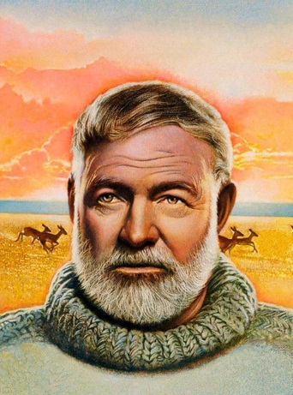
Эрнест Миллер Хемингуэй
1899 — 1961
Американский писатель, журналист,
лауреат Нобелевской премии по литературе 1954 года

Возьмём, к примеру, эпиграф к роману Эрнеста Хемингуэя «По ком звонит колокол», написанный поэтом эпохи Возрождения Джоном Донном, перевод звучит в прозе. «Нет человека, который был бы как Остров, сам по себе: каждый человек есть часть Материка, часть Суши; и если Волной снесёт в море береговой Утёс, меньше станет Европа, и также, если смоет край Мыса или разрушит Замок твой или Друга твоего; смерть каждого Человека умаляет и меня, ибо я един со всем Человечеством, а потому не спрашивай никогда, по ком звонит Колокол: он звонит по Тебе».
А теперь перевернём страницу и прочитаем стихотворение Самуила Яковлевича Маршака «Гвоздь и подкова», после чего обсудим прочитанное.
Учащиеся работают с учебником.
С. Маршак. «Гвоздь и подкова»
Не было гвоздя - подкова пропала.
Не было подковы - лошадь захромала.
Лошадь захромала - командир убит.
Конница разбита, армия бежит.
Враг вступает в город, пленных не щадя, ­
Оттого, что в кузнице не было гвоздя!

- Каким же образом была повержена в бегство целая армия? (Отсутствие гвоздя повлекло за собой последовательность событий, в результате которых армия потерпела поражение, то есть вот такая, казалось бы, мелочь, сыграла такую значимую роль.)
Таким образом, можно сделать вывод о том, что в искусстве происходит то же самое. Нет ничего мелкого, незначительного, постороннего; открытие в одной области часто приводит к развитию и совершенствованию в другой. Здесь как нельзя лучше подходят строчки известной песни: «Ничто на Земле не проходит бесследно». Если каким-то образом выпадает какое-либо звено, происходит изменение во всей цепи событий.
3. Вокально-хоровая работа
- А сейчас я предлагаю вам прослушать одну очень интересную песню. (Песню исполняет учитель.)

Продавец зонтиков (автор неизвестен)

Этот город выдумал один художник,
Люди в нём не знали что такое дождик,
Даже не слыхали что такое зонтик.
Маленькие люди жили в городе том.

Лишь чудак какой-то, в старый плащ одетый,
Продавал там зонтики зимой и летом.
Людям всем казалось очень странно это,
И со стариком был никто не знаком.

Припев:
Синий зонтик, красный зонтик,
Чёрный зонтик, пёстрый зонтик.
Господа, купите зонтик,
Пригодиться может он.

Были домики у них из пластилина,
Из пустых коробочек автомашины,
Не подозревая никакой кручины.
Маленькие люди жили в городе том.

Маленькие были у людей заботы -
Шли они в кино или в театр с работы,
Вечером в подъезде целовался кто-то,
Все шутили и смеялись над стариком.

Припев:

Маленькое небо как-то раз промокло,
В маленьких домишках задрожали стёкла.
И пошёл стучать огромный дождь по крышам,
И схватили насморк люди в городе том.

Вспомнили тогда все о торговце старом,
Бросились искать его по всем базарам.
Но исчез торговец со своим товаром,
И осталась в памяти лишь песня о нём.

Припев:

- Ребята, как бы вы назвали эту песню? («Зонтики», «Сказочный город», «Продавец зонтиков», «Игрушечный город», «Художник» и т.д.).
- А каким образом эта песня перекликается с темой нашего урока? (Заслушиваются ответы учащихся.)
- Не зря изначально художник придумал продавца зонтиков в этом сказочном городе. Не зная о существовании плохой погоды, живя и не задумываясь о том, что их ждёт в будущем, жители города считают чудаком того человека, который предупреждал их о том, что может случиться. И, в конце концов, мы приходим к выводу: именно отсутствие зонтиков привело к тому, что жители всего города впоследствии заболели.
- Ребята, а как звучала эта песня? Какое у неё было настроение? (Песня прозвучала грустно, протяжно, минорно, нежно, ласково; припев - несколько веселей, более отрывисто; третий куплет звучал взволнованно, как бы передавая состояние природы и людей...)
Далее учитель разучивает с учащимися первый куплет песни.
Итог урока
- Расскажите, как вы поняли, что мы будем изучать на уроках музыки в пятом классе? (Мы будем наблюдать, анализировать, сравнивать, сопоставлять, делать выводы, искать различного рода взаимосвязи музыки с другими видами искусств.)
Правильно, мы будем учиться понимать то, что мир един, и будем говорить об этом с точки зрения музыки, так как музыка способна рассказать обо всём. Надо только научиться её слушать. Слушать музыку – это искусство, которому надо учиться. Хочется закончить этот урок словами замечательного русского композитора Дмитрия Дмитриевича Шостаковича:
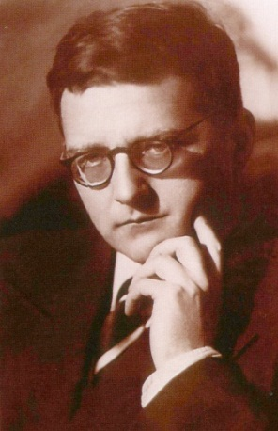
Дмитрий Дмитриевич Шостакович
1906—1975
Советский композитор, пианист, педагог и общественный деятель.
Народный артист СССР (1954), Герой социалистического труда (1966).
Лауреат пяти Сталинских премий и одной Государственной премии СССР

«Можно быть гениальным композитором, можно быть гениальным исполнителем, но можно быть и гениальным слушателем».
4. Слушание песни «Музыка». Слова И. Исаковой, музыка Г. Струве.
Я хочу увидеть музыку,
Я хочу услышать музыку.
Что такое это музыка?
Расскажите мне скорей!
Птичьи трели — это музыка,
И капели — это музыка,
Есть особенная музыка
В тихом шелесте ветвей.

Видишь, лист кленовый кружится,
Тихо кружится под музыку,
- Видишь, тучка в небе хмурится —
Будет музыка дождя.
И у ветра, и у солнышка,
И у тучи, и у дождика,
И у маленького зёрнышка —
Тоже музыка своя.

Я хочу увидеть музыку,
Я хочу услышать музыку…

- Что вы можете сказать о прослушанном произведении? (Ответы детей).
В конце урока звучит «Сонет» Е. Доги.

